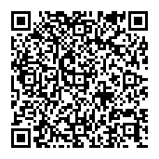
【富士市】令和6年12月版
市ウェブサイトによるご案内
様式集

セーフティネット保証５号認定申請書類チェックリスト
申請区分 | ・ＳＮ５号（イ） ・ＳＮ５号（ロ） ・ＳＮ５号（ハ）
ふりがな |  |  |  | 主な  指定業種 |  | 細分類  番 号
申請者名 |  |  |  |  |  | 細分類  業種名
主たる事業所の所在地
金融機関名等 |  | ※支店名を含む。
担当者名 |  |  | TEL |  | ※不備等があった場合の問合せ先
※担当者の名刺（写し可）の貼付可
・申請受付時間 ９時～１２時、１３時～１６時（１６時過ぎは翌開庁日の受付扱い）
→制度融資の申込受付は１７時まで。
・認定書の受取は、受付の翌開庁日の１４時以降です。
（認定書受取対応時間 ８時３０分～１２時、１３時～１７時）
・不備がある場合は個別に連絡します。その場合、認定の発行が後日になる可能性があります。
代理の場合は金融機関がチェック↓
NO. | 提出書類 | 申請者  確認欄 | 富士市  確認欄
１ | ❖認定申請書 ２部（１部は写し可）  令和６年１２月に様式変更あり。最新様式を使用すること。  ①最近３か月  申請月の前月又は前々月からの３か月  （例）令和６年７月中の申請では、  「令和６年６月・５月・４月」又は「令和６年５月・４月・３月」  ※小数点第２位以下を切り捨てて記入すること。
２ | ❖各様式に対応した添付書類  各認定申請書に対応した添付書類を作成すること。
３ | ❖売上高が確認できる書類（挙証書類）  （例：試算表、売上台帳等）  2の添付書類に記入した数字が分かる部分を提出すること。
４ | ❖指定業種に属する事業を営んでいることが疎明できる書類等  （例：製品・サービス等を疎明できる書類、ホームページのコピー、許認可証等）
５ | ❖該当する指定業種のe-Stat上の詳細情報ページ  （e-Statで４桁の番号を検索し、infoボタンを押した後のページ）
６ | ❖市内で事業を行っていることの証明書類（主たる事業所が富士市にあること）  【法人】商業登記簿謄本（登記事項全部）  ※写し可、発行から原則３か月以内  【個人事業主】確定申告書（第１表）  ※直近のもの  （個人）上記の書類がない場合又は記載の住所と市内事業場の住所が異なる場合の証明書類  ①許認可証の写し 等
７ | ❖委任状

＊富士市 産業支援課 直通 ０５４５－５５－２８７３

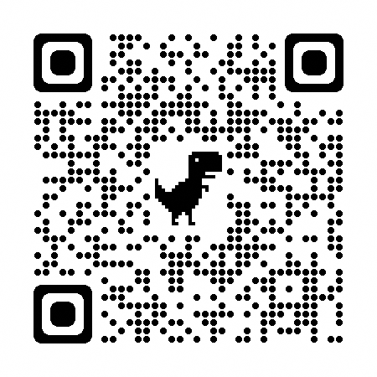
（参考）
日本標準産業分類（e-Stat）

（参考）❖該当する指定業種のe-Stat上の詳細情報ページ
